1. masukkan data ke spss
2. buka tab "variable view" untuk mengganti nama variabel dan jenis data (misalnya dari string ke numerik)
3. ambil tab transform => recode into different variable

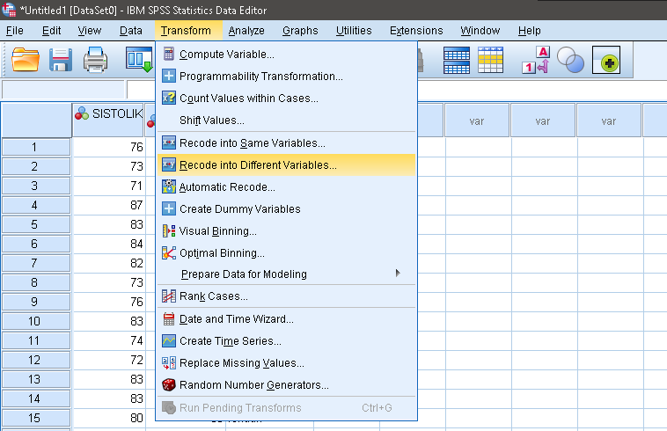

1. masukkan kolom yang diinginkan ke dalam “input variable”

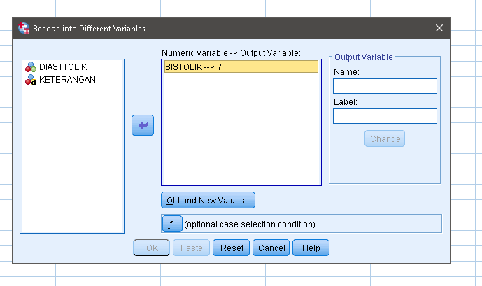

1. isikan nama “output variable”

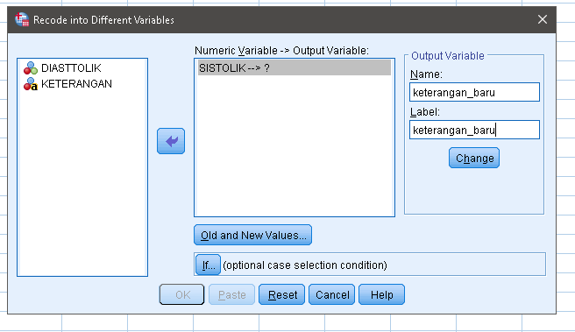



1. klik “old abd new values”
2. isi range lowes through value sebagai batas bawah dan “add”

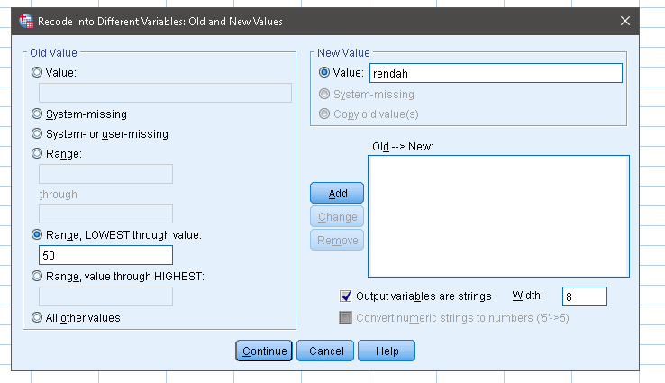



1. Langkah 7 lakukan untuk “range” dan “range value through HIGHEST
2. Klik “continue”